МИНИСТЕРСТВО ЦИФРОВОГО РАЗВИТИЯ, СВЯЗИ И МАССОВЫХ КОММУНИКАЦИЙ РОССИЙСКОЙ ФЕДЕРАЦИИ
Ордена трудового Красного Знамени федеральное государственное бюджетное
образовательное учреждение высшего образования
«Московский технический университет связи и информатики»

Лабораторная работа №5
Строки и регулярные выражения

Выполнила: студентка группы БСТ2401
Макотрина Елизавета Григорьевна
Руководитель: Мосева Марина Сергеевна

Москва, 2026

Цель работы:
Изучение применения регулярных выражений в Java для обработки текстовой информации. Приобретение практических навыков работы с классами Pattern и Matcher, освоение синтаксиса регулярных выражений для решения типовых задач, а также обработки возможных исключений при работе с некорректными или непредвиденными входными данными.

Задания для выполнения лабораторной работы
Задание 1. Поиск всех чисел в тексте
Написать программу, которая будет искать все числа в заданном тексте и выводить их на экран. При этом программа должна использовать регулярные выражения для поиска чисел и обрабатывать возможные ошибки. Пример реализации такого функционала представлен на листинге 5.1.
Листинг 5.1. Класс NumberFinder
1. import java.util.regex.*; 2.
3. public class NumberFinder {
4. public static void main(String[ ] args) {
5. String text = "The price of the product is $19.99";
6. Pattern pattern = Pattern.compile("\\d+ \\.\\d+ ");
7. Matcher matcher = pattern.matcher(text);
8. while (matcher.find()) {
9. System.out.println(matcher.group());
10. }
11. }
12. }

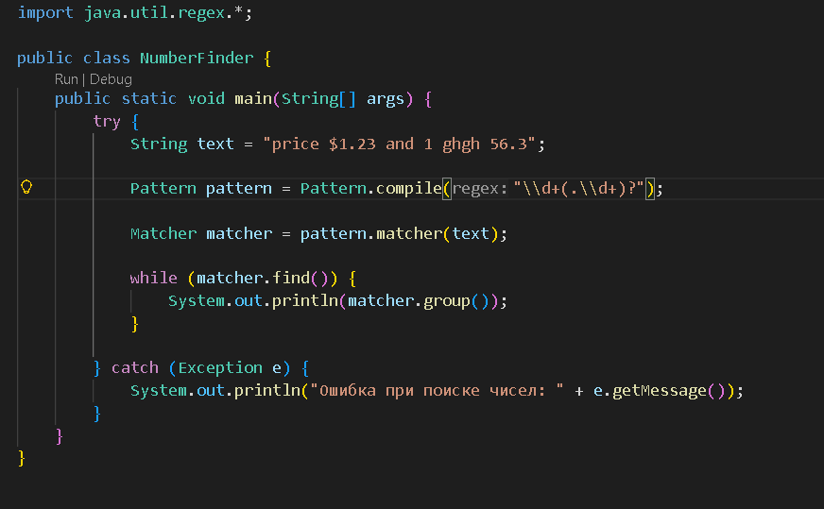

Задание 2. Проверка корректности ввода пароля
Написать программу, которая будет проверять корректность ввода пароля. Пароль должен состоять из латинских букв и цифр, быть длиной от 8 до 16 символов и содержать хотя бы одну заглавную букву и одну цифру. При этом программа должна использовать регулярные выражения для проверки пароля и обрабатывать возможные ошибки.
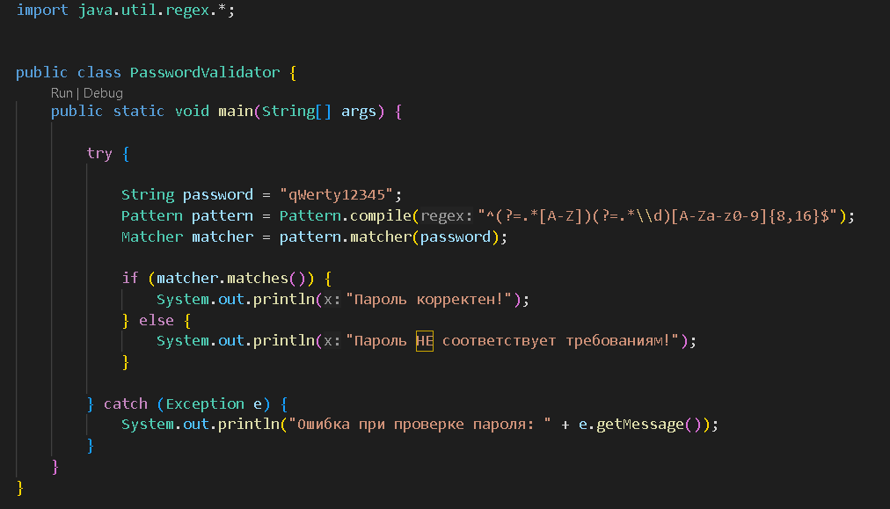

Задание 3. Поиск заглавной буквы после строчной
Написать программу, которая будет находить все случаи в тексте, когда сразу после строчной буквы идет заглавная без какого-либо символа между ними и выделять их знаками «!» с двух сторон.

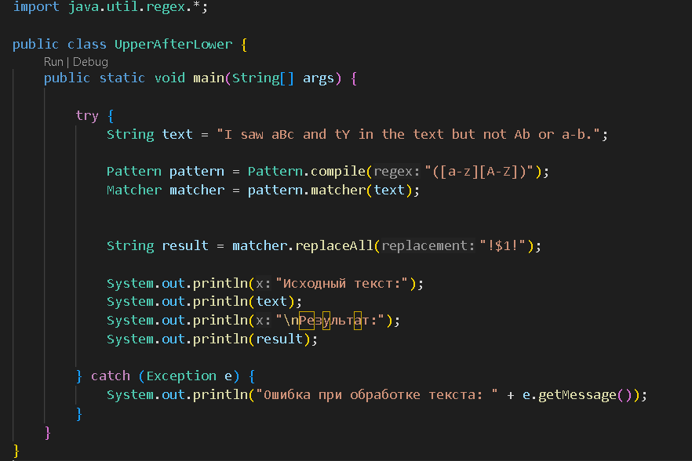

Задание 4. Проверка корректности ввода IP-адреса
Написать программу, которая будет проверять корректность ввода IP-адреса. IP-адрес должен состоять из 4 чисел, разделенных точками, и каждое число должно быть в диапазоне от 0 до 255. При этом программа должна использовать регулярные выражения для проверки IP-адреса и обрабатывать возможные ошибки.
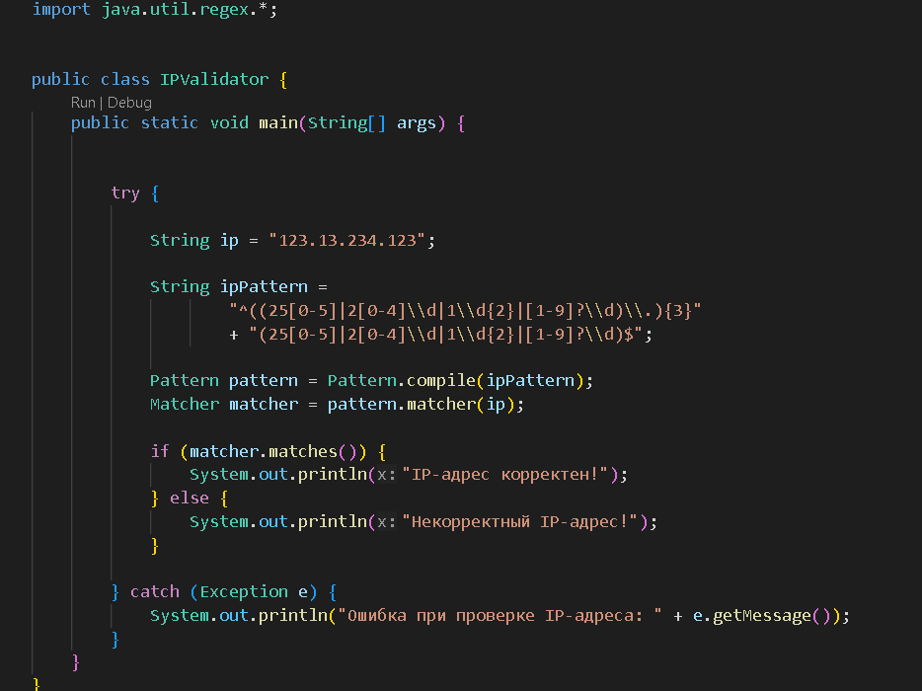

Задание 5. Поиск всех слов, начинающихся с заданной буквы
Написать программу, которая будет искать все слова в заданном тексте, начинающиеся с заданной буквы, и выводить их на экран. При этом программа должна использовать регулярные выражения для поиска слов и обрабатывать возможные ошибки.
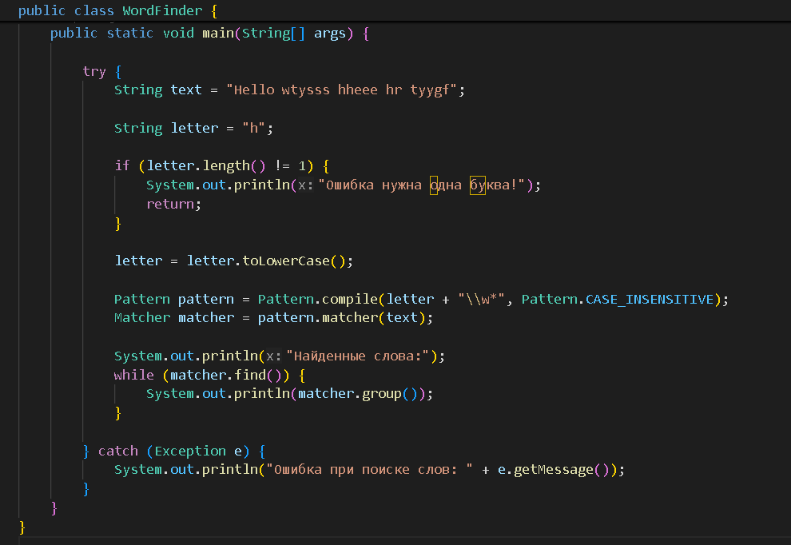

Вывод:
В ходе лабораторной работы были изучены основы работы с регулярными выражениями в Java. Приобретены навыки составления и применения шаблонов для поиска и извлечения данных из текста, а также для проверки корректности вводимых пользователем данных. Рассмотрены типичные задачи, такие как поиск чисел, слов по заданным критериям, валидация паролей и IP-адресов.

Ссылка на репозиторий: https://github.com/vettakss/-.git

